Pojemniki plastikowe z zamknięciem od Poli
Sprawdź ofertę firmy Poli na pojemniki plastikowe z zamknięciem.

Wykorzystanie plastiku w przemyśle zrewolucjonizowało całą branżę. Tworzywa sztuczne okazały się wyjątkowo odporne na czynniki chemiczne, oraz o wystarczającej wytrzymałości fizycznej, by znaleźć zastosowanie w wielu gałęziach przemysłu. Jednym z takich rozwiązań są pojemniki plastikowe z zamknięciem, które pozwolą Ci nie tylko na łatwiejszą organizację miejsca w szafkach, ale również świetnie sprawdzą się do przechowywania żywności.

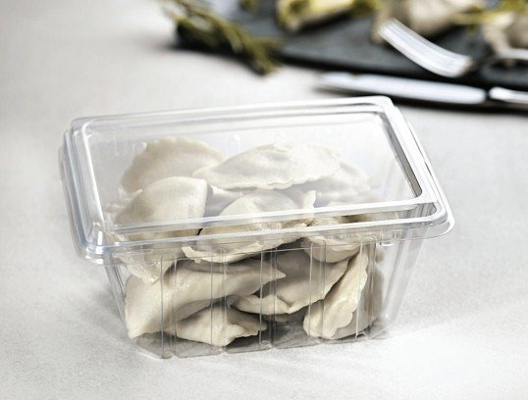
Pojemniki plastikowe z zamknięciem od renomowanego producenta
Firma Poli od ponad 40 lat dostarcza wyroby z tworzyw sztucznych do domów i przedsiębiorstw na terenie całego kraju. Firma w swojej ofercie posiada produkty takie jak:
- pojemniki otwarte - które cechują się odpornością na niskie temperatury, oraz świetnie sprawdzą się w przypadku owoców, warzyw, czy mrożonek.
- pojemniki plastikowe z zamknięciem - w których przykrywka jest integralną częścią produktu, a zamknięcie skutecznie chroni produkty przed środowiskiem zewnętrznym,
- zgrzewane pojemniki - które pozwolą na dłuższe zachowanie świeżości umieszczonych w nich produktów
- pojemniki z pokrywką, w pełni personalizowane, oraz z osobną pokrywką - świetnie sprawdzą się do transportowania żywności.

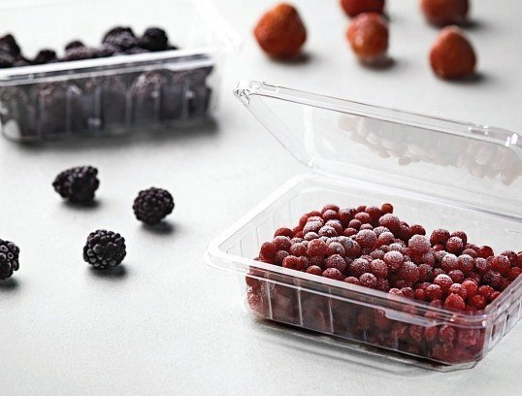
Poznaj firmę Poli
Poli to producent elementów z tworzyw sztucznych, który obecnie dysponuje jednym z najnowocześniejszych parków technologicznych w kraju. Firma posiada 17 linii produkcyjnych, które zostały rozmieszczone w dwóch zakładach produkcyjnych, oraz własny dział CNC. Jeżeli potrzebujesz personalizowane pojemniki plastikowe z zamknięciem, to koniecznie sprawdź ofertę producenta!

